Pengaruh Panjang Potongan Entres Dan Aplikasi Zpt Dari Ekstrak Bawang Merah (Allium Cepa L.) Terhadap
Keberhasilan Teknik Sambung (Grafting) Kakao
(Theobroma Cacao L.)

¹Arby Okriansa Wunto, ²Djoko Murdono
^{1,2}Program Studi Agroteknologi, Fakultas Pertanian dan Bisnis, Universitas Kristen Satya Wacana, Salatiga, Indonesia.
*Corresponding Author e-mail: 512019020@student.uksw.edu
Received: Month Year; Revised: Month Year; Published: Month Year
Abstrak: Sistem sambung pucuk pada tanaman kakao adalah salah satu cara untuk mengembang biakan tanaman dengan menyambungkan bagian tanaman dengan yang telah diketahui kualitas produksinya. Panjang pendeknya entres berpengaruh terhadap keberhasilan penyambungan tanaman terutama pada mata tunas yang dihasilkan. Teknik sambung pucuk membutuhkan zat pengatur tumbuh (zpt) yang dapat memacu pertumbuhan tanaman, salah satu yang dapat digunakan untuk memacu pertumbuhan adalah ekstrak (Allium cepa L.) bawang merah. Bawang merah memiliki kandungan hormon berupa auksin dan giberelin yang dapat memacu pertumbuhan tanaman. Penelitian ini bertujuan untuk mengetahui mengetahui pengaruh panjang entres terhadap keberhasilan sambung pucuk kakao, pengaruh jumlah mata tunas entres terhadap keberhasilan sambung pucuk kakao, dan pengaruh ekstrak bawang merah terhadap keberhasilan sambung pucuk kakao. Teknik Pengumpulan data dalam penelitian ini dilaksanakan dengan menggunakan Rancangan Acak Kelompok (RAK) dengan 7 perlakuan dan 4 kali ulangan. Sampel data dianalisis dengan metode Analisis Sidik Ragam (Analysis of Variance / Anova), selanjutnya dilakukan uji Tukey-Kramer (Tukey’s W) atau biasa dikenal dengan uji Beda Nyata Jujur (BNJ). Uji BNJ dilakukan untuk menentukan nilai rata-rata perlakuan mana saja yang tidak berbeda nyata dan yang berbeda nyata. Perlakuan yang memberikan persentase hidup yang tertinggi yaitu sebesar 100% dan menunjukkan respon pertumbuhan yang baik dan optimum pada seluruh parameter pengamatan yaitu perlakuan dengan 4 mata tunas dan 300 ml/liter air ekstrak bawang merah (Perlakuan P3).
Kata Kunci: sambung pucuk; zpt; kakao
How to Cite: First author., Second author., & amp; Third author. (20xx). The title. Bioscientist: Jurnal Ilmiah Biologi, vol(no), xx-xx. doi:https://doi.org/10.33394/bioscientist.v13i1.xxxxx

https://doi.org/10.33394/bioscientist.v13i1.xxxxx | Copyright© xxxx, First Author et al  This is an open-access article under the CC-BY-SA License.
PENDAHULUAN
Kakao (Theobroma cacao) merupakan tanaman yang dibudadayakan pada daerah tropis yang berasal dari Amerika Selatan. Kakao diperkenalkan ke Indonesia pada tahun 1560 (Arya Bima Senna, 2020). Kakao termasuk dalam kelompok caulofloris yang berarti tanaman berbunga dan berbuah pada batang dan cabang. Tanaman kakao terbagi menjadi dua bagian vegetatif dan generatif, vegetatif meliputi akar, batang dan daun, sedangkan generatif meliputi bunga dan buah. Tanaman tanaman kakao dapat diperbanyak secara vegetatif dengan cara sambung pucuk (top Grafting) karena teknik ini paling sederhana dan prosesnya singkat untuk mendapatkan satu tanaman baru yang memiliki sifat asli dari induknya. Sistem sambung pucuk pada tanaman kakao adalah salah satu cara untuk mengembang biakan tanaman dengan menyambungkan bagian tanaman dengan yang telah diketahui kualitas produksinya (Syahrian et al., 2022). Teknologi perbanyakan melalui sambung pucuk juga di teliti oleh (Zakariyya et al., 2019) dapat meningkatkan ketahanan kekeringan melelui kombinasi unggulan dari batang bawah dan batang atas. Perbanyakan tanaman secara vegetatif dengan teknik sambung pucuk memiliki kelebihan dari sifat genetisnya antara lain kokoh karena ditopang dengan perakaran yang kuat, produktif, cepat berbuah, tanah penyakit dan mutu dari buah berkualitas baik dikarenakan sesuai dengan sifat genetis dari induknya sehingga akan lebih menjamin produktivitas biji kakao yang dihasilan (Thamrin et al., 2019). Sambung pucuk menggunakan bibit kakao sebagai batang bawah yang disambungkan dengan entres dari kakao unggulan sebagai batang atas. Bibit kakao yang siap disambung pada umur 2,5-3 bulan, hal ini dimaksudkan untuk mendapatkan bibit baru yang mempunyai keunggulan dan produksi tinggi, tahan terhadap hama dan penyakit serta mudah dalam perwatan.
Panjang pendeknya entres berpengaruh terhadap keberhasilan penyambungan tanaman terutama pada mata tunas yang dihasilkan, panjang entres 7,5 cm dan memiliki 2-3 mata tunas. Panjang entres pada sambung pucuk menentukan tingkat keberhasilan sambunggan, entres yang baik untuk sambungan biasanya di peroleh dari cabang plagiotrop dengan warna hijau kecoklatan dan panjang entres 7,5 cm dan memiliki 2-3 mata tunas (Ariani et al., 2018). Tetapi dengan kriteria entres tersebut masih sering menunjukan variasi pada pertumbuhan tunas yang tumbuh pada entres tersebut, variasi atau perbedaan dapat dilihat pada pertumbuhan tunas dari entres-entres adalah ukuran mata tunas yang terdapat pada setiap ketiak daun dari sambungan entres kakao. Pada masa yang akan datang, komoditi biji coklat yang unggul seperti sambung pucuk diharapkan menduduki tempat yang sejajar dengan komoditi perkebunan lainnya seperti kelapa sawit dan karet. Kakao asal benih hibrida yang telah dibudidayakan oleh petani sejak tahun 1970 mulai menunjukkan keragaan yang kurang produktif karena sudah tua, tajuk tanaman sudah rusak, populasi tanaman berkurang, serta pemeliharaan seadanya. Keadaan pertanaman yang kurang produktif tersebut mendorong petani melakukan peremajaan dan penanaman ulang (Sembiring & Yanti, 2017). (Thamrin et al., 2019) menjelaskan dalam perbanyakan dengan teknik sambung pucuk membutuhkan zat pengatur tumbuh yang dapat memacu pertumbuhan tanaman, salah satu yang dapat digunakan untuk memacu pertumbuhan adalah ekstrak (Allium cepa L.) bawang merah.
Salah satu keistimewaan bibit kakao hasil perbanyakan dengan cara vegetatif yaitu tanaman yang dihasilkan mempunyai kualitas yang tinggi yaitu tidak menyimpang dari sifat induknya dan masa panen lebih cepat. Salah satu teknik perbanyakan vegetatif yaitu dengan cara sambung pucuk. Bibit tanaman hasil dari perbanyakan vegetatif asal sambungan akan menghasilkan pertumbuhan dan produksi yang lebih seragam dibandingkan dengan perbanyakan generatif . Perbanyakan secara vegetatif (Februari & Naim, 2022) seperti sambung pucuk memerlukan zat pengatur tumbuh (ZPT) untuk dapat tumbuh dengan baik dikarenakan pada proses penyambungan tanaman mengalami ketidak stabilan sitokin dan auksin sehingga diperlukan (ZPT) untuk memicu pertumbuhan sehingga meningkatkan vigor batang bawah dan entres. (Marfirani et al., 2014) mengatakan bawang merah memiliki kandungan hormon berupa auksin dan giberelin yang dapat memacu pertumbuhan tanaman. Auksin bertujuan untuk mempercepat pembesaran sel dan diferensiasi jaringan pengangkut xilem dan floem (Brumos et al., 2018) dan (Sinay, 2018) menjelaskan giberelin berfungsi untuk menstimulasi pembelahan sel. Dalam proses sambung pucuk pemotongan tajuk pada batang bawah menyebabkan proses transport hormon terganggu. Normalnya pada tanaman kondisi sitokinin dan auksin seimbang tetapi pada proses penyambungan pada batang bawah menyebabkan sitokinin dan auksin tidak seimbang, sehingga diperlukan penambahan zat pengatur tumbuh yang dapat meningkatkan vigor batang bawah dan batang atas (Roswanjaya et al., 2020).
Hingga saat ini penelitian panjang pendeknya enteres terhadap pertumbuhan hasil sambung pucuk kakao masih sedikit dilaporkan. Berdasarkan hal tersebut, maka diperlukan penelitian yang membahas tentang pengaruh panjang dan pendeknya entres untuk keberhasilan sambung pucuk kakao. Bibit batang bawah yang siap untuk disambung berkisar antara 2,5-3 bulan. Dalam waktu 7 bulan bibit hasil sambung pucuk siap untuk di pindah tanam ke lahan produksi, dengan teknik sambung pucuk tanaman akan berproduksi hanya dengan jangka waktu 2 tahun (Ariani et al., 2018). Penelitian ini bertujuan untuk mengetahui teknik sambung pucuk kakao dengan panjang potongan entres yang berbeda yang di aplikasikan dengan penambahan zat pengatur tumbuh (ZPT). (Thamrin et al., 2019) mengatakan zat pengatur tumbuh efektif dalam jumlah tertentu, konsentrasi yang terlalu rendah atau tinggi menyebabkan tidak efektifnya kerja zat pengatur tumbuh. Rata-rata panjang tunas terbaik yaitu pemberian ekstrak bawang merah dengan konsentrasi 300 ml/liter air. Teknologi sambung pucuk ini selain mudah dipraktikkan, bahan-bahan yang digunakan mudah didapat dan harganya murah. Selain itu dapat dilakukan dalam berbagai bentuk variasi disesuaikan dengan jenis tanaman, kondisi batang atas dan batang bawah, serta lingkungan tempat teknologi perbanyakan tersebut akan diterapkan. Perpaduan dari bagian tanaman yang disatukan akan berkembang membentuk tanaman jenis baru, dengan kelebihan yang dimilikinya antara lain, keunggulan dari segi perakaran, masa berbuah lebih cepat, ukuran tanaman yang lebih pendek, memiliki sifat genetis yang berasal dari induknya misalnya ukuran buah, daging yang tebal dan rasa manis serta tahan terhadap penyakit.
METODE
Penelitian ini akan dilakukan di desa Pamona, Kecamatan Pamona Puselemba. Pengambilan sampel dilakukan pada 2 titik lokasi masing-masing di dua desa Pamona Kecamatan Pamona Puselemba dan Kolonodale Kabupaten Morowali Utara, Provinsi Sulawesi Tengah. Penelitian ini dimulai kurang lebih selama 3 bulan tepatnya 8 Desember – 8 Maret. penelitian ini juga menggunakan alat-alat antara lain cangkul untuk persiapan lahan, pisau okulasi/cutter, gunting pangkas atau gunting tanaman, meteran sebagai alat ukur, jangka sorong atau caliper, dan alat tulis. Bahan utama yang digunakan dalam penelitian ini adalah batang bawah dari bibit kakao, batang atas atau entres, zpt dari ekstrak bawang merah, parenet untuk naungan, plastik sungkup, dan tali plastik.
Penyiapan batang bawah dan entres, batang bawah yang digunakan adalah bibit kakao varietas lokal yang berumur 3 bulan dengan ciri yaitu pertumbuhan baik, sehat, dan sedang bertunas. Batang bawah yang akan disambung terlebih dahulu diberikan perawatan seperti penyiraman. Entres harus diseleksi dari jenis klon yang unggul, tidak terinfeksi hama dan penyakit, serta memiliki produksi yang tinggi sehingga hasil produksi yang didapatkan dapat memuaskan. Entres diambil dari pohon induk dengan menggunakan gunting pangkas. Entres yang baik digunakan yaitu tidak terlalu tua dan tidak terlalu muda, berwarna hijau kecoklatan dan sudah memunculkan mata tunas. Bentuknya lurus dan terdiri dari 4-5 mata tunas. Persiapan ekstrak bawang merah, umbi bawang merah direndam selama 12 jam kemudian dihaluskan dengan blender dan ditambahkan air. Perbandingan bawang merah dan air yang digunakan adalah 1:1 (1 kilogram bawang merah: 1 liter air). Bawang merah yang telah halus kemudian disaring menggunakan saringan agar terpisah dari ampasnya. Perendaman entres yang diambil dari pohon induknya kemudian direndam selama 30 menit menggunakan ekstrak bawang merah berdasarkan perlakuan yang ditentukan. Entres dipisah ke dalam beberapa wadah berdasarkan perlakuan sehingga tidak saling mempengaruhi satu sama lain. Setelah entres direndam selanjutnya diangin-anginkan agar saat dilakukan penyambungan kondisi entres tidak dalam keadaan basah.
Parameter pengamatan yang dilakukan untuk mengumpulkan data dimuali dari:
Panjang tunas (cm).
Pengamatan atau pengukuran pertama dilakukan saat tanaman berumur 2 (dua) minggu setelah penyambungan (MSP). Pengukuran dilakukan dari pangkal tunas hingga ujung daun. Pengukuran terus dilakukan dengan interval waktu setiap 2 minggu sekali sampai tanaman berumur 3 bulan. Jumlah tanaman yang diamati adalah 10 tanaman pada tiap unit percobaan.
Jumlah daun (helai).
Perhitungan jumlah daun dilakukan pada daun tanaman yang telah terbuka dengan sempurna. Pengukuran terus dilakukan dengan interval waktu setiap 2 minggu sekali sampai tanaman berumur 3 bulan. Jumlah tanaman yang diamati adalah 10 tanaman pada tiap unut percobaan.
Diamater entres dan batang bawah.
Pengukuran diameter entres dan batang bawah dilakukan pada tanaman yang telah terbuka dengan sempurna disetiap perlakuan. Pengukuran terus dilakukan dengan interval waktu setiap 2 minggu sekali sampai tanaman berumur 3 bulan. Jumlah tanaman yang diamati adalah 10 tanaman pada tiap unut percobaan.
Presentase keberhasilan.
Perhitungan presentase kecepatan tumbuh tunas berdasarkan jumlah tunas yang tumbuh pada setiap entres. Pengukuran terus dilakukan dengan interval waktu setiap 2 minggu sekali sampai tanaman berumur 3 bulan. Jumlah tanaman yang diamati adalah 10 tanaman pada tiap unut percobaan.
Penelitian ini menggunakan metode analisis data Rancangan Acak Kelompok (RAK) satu faktorial yang terbagi dengan 7 perlakuan yang diolah dengan IBM SPSS Statistics Version 26. Ketujuh perlakuan tersebut diulang sebanyak 4 kali, menghasilkan 28 unit percobaan dan sampel yang digunakan pada penelitian ini berjumlah 10 tanaman sehingga total tanaman yang dibutuhkan pada penelitian adalah 280 tanaman. Prosedur pengujian dan analisis RAK yaitu sebagai berikut:
- Penentuan Hipotesis
Pada penelitian ini hipotesis untuk pengaruh perlakuan yang diuji sebagai berikut: H₀ : µ₁ = µ₂ = µ₃ = µ₄ = µ₅ =µ₆ = µ₇ (tidak ada pengaruh perlakuan terhadap hasil pengamatan). H₁ : paling sedikit ada satu perlakuan yang berbeda (ada pengaruh perlakuan terhadap hasil pengamatan)
- Penentuan Taraf Signifikansi atau Tingkat Kepercayaan
Penelitian ini menggunakan taraf signifikansi sebesar α = 5% atau 0,05 dengan tingkat kepercayaan 95%.
- Pembuatan Tabel ANOVA (Analysis of Variance) atau Analisis Varian dari RAK
Tabel ANOVA dari RAK pada penelitian ini diperoleh dari hasil olah data dengan menggunakan IBM SPSS Statistics Version 26. Selanjutnya dari Tabel ANOVA akan diambil nilai F_{hitung} dan nilai signifikansi hitung (atau sig.) sebagai dasar pengambilan keputusan.
- Pengambilan Keputusan
Kriteria pengambilan keputusan dari hipotesis dalam penelitian ini untuk pengaruh perlakuan yang diuji. Jika nilai signifikansi hitung (sig.) ≤ α = 5% atau 0,05 maka H₀ ditolak dan H₁ diterima. Jika nilai signifikansi hitung (sig.) > α = 5% atau 0,05 maka H₀ diterima dan H₁ ditolak.
Penelitian hanya menggunakan nilai signifikansi hitung (sig.) dari tabel ANOVA sebagai dasar pengambilan karena untuk mempersingkat waktu sebagai pengambilan keputusan mengingat jumlah paremeter pengamatan yang cukup banyak untuk dibahas. Hasil pengujian dan analisis RAK yang menyatakan bahwa H₀ ditolak dan H₁ diterima yang berarti bahwa ada pengaruh perlakuan terhadap hasil pengamatan, maka langkah selanjutnya dilakukan uji Tukey-Kramer (Tukey’s W) atau biasa dikenal dengan uji Beda Nyata Jujur (BNJ). Uji BNJ dilakukan untuk menentukan nilai rata-rata perlakuan mana saja yang tidak berbeda nyata dan yang berbeda nyata. Data hasil uji BNJ juga dapat diperoleh dengan menggunakan IBM SPSS Statistics Version 26. Nilai rata-rata setiap perlakuan yang diikuti dengan notasi huruf yang sama menunjukkan tidak berbeda nyata berdasarkan uji BNJ. Taraf signifikansi yang digunakan untuk uji BNJ pada penelitian sama dengan taraf signifikansi analisis RAK yaitu sebesar α = 5% atau 0,05.
Penelitian ini dilaksanakan dengan menggunkan Rancangan Acak Kelompok (RAK) dengan 7 perlakuan yang terdiri dari :
P0 : Panjang entres = 12 cm Tanpa Perlakuan
P1 : 2 mata tunas, 300 ml/liter air Ekstrak bawang merah
P2 : 3 mata tunas, 300 ml/liter air Ekstrak bawang merah
P3 : 4 mata tunas, 300 ml/liter air Ekstrak bawang merah
P4 : Panjang entres = 8 cm, 300 ml/liter air Ekstrak bawang merah
P5 : Panjang entres = 10 cm, 300 ml/liter air Ekstrak bawang merah
P6 : Panjang enters = 12 cm, 300 ml/liter air Ekstrak bawang merah
Setiap perlakuan diulang sebanyak 4 kali sehingga akan terdapat 28 unit perlakuan dan setiap unit terdapat 10 tanaman sehingga total keseluruhan terdapat 280 tanaman.
HASIL DAN PEMBAHASAN
Hasil penelitian tentang pengaruh panjang potongan entres dan aplikasi zpt dari ekstrak bawang merah (allium cepa L.) terhadap keberhasilan teknik sambung (grafting) kakao (theobroma cacao L.) dapat dideskripsikan sebagai berikut.
Persentase Teknik Sambung Tanaman Kakao
Pengamatan persentase teknik sambung tanaman kakao dalam penelitian ini dilakukan pada saat tanaman berumur 2 minggu setelah penyambungan (MSP) dan pengamatan terus dilakukan sampai umur tanaman kakao 12 MSP. Interval waktu pengukuran dan pengamatan dilakukan setiap 2 minggu sekali. Tabel 1 merupakan persentase teknik sambung tanaman kakao pada umur 2 - 12 MSP.

Tabel 1. Pengaruh perlakuan berdasarkan persentase hidup dan mati tanaman kakao pada umur 2 - 12 msp
Perlakuan | Total Sambung | Persentase Hidup  (%) | Persentase Mati (%)
P0 | 40 | 80,0 | 20,0
P1 | 40 | 100,0 | 0,0
P2 | 40 | 97,5 | 2,5
P3 | 40 | 100,0 | 0,0
P4 | 40 | 97,5 | 2,5
P5 | 40 | 90,0 | 10,0
P6 | 40 | 92,5 | 7,5

Tabel 1. Menunjukkan bahwa persentase terendah untuk teknik sambung tanaman kakao terdapat pada perlakuan P0 yaitu sebesar 80% bila dibandingkan dengan perlakuan lainnya. Sedangkan untuk persentase tertinggi untuk teknik sambung pada perlakuan P1 dan P3 yaitu sebesar 100% dengan persentase hidup. Perlakuan P2 dan P4 memiliki persentase hidup yang sama yaitu sebesar 97,5%, sementara untuk perlakuan P6 memiliki persentase hidup sebesar 92,5%.
Panjang Tunas
Pengamatan panjang tunas tanaman kakao untuk setiap perlakuan teknik sambung telah diukur ketika tanaman kakao berumur 2, 4, 6, 8, 10, dan 12 MSP. Tabel 2 menyajikan hasil rangkuman ANOVA dengan parameter pengamatan panjang tunas tanaman kakao pada umur 2, 4, 6, 8, 10, dan 12 MSP. Hasil ANOVA dalam tabel 2 menunjukkan nilai sig. pada umur tanaman kakao 2, 4, 6, 8, 10, dan 12 MSP yaitu sig. > α = 0,05 yang berarti bahwa panjang potongan entres dan aplikasi ZPT dari ekstrak bawang merah terhadap panjang tunas tanaman kakao tidak berpengaruh nyata. (Fitrianti & Ruslan, 2021) menjelaskan pemberian zpt bawang merah tidak berpengaruh nyata karena ekstrak bawang merah yang diberikan belum optimal sehingga belum merangsang pertumbuhan tunas. Hasil ini juga diperkuat dengan hasil uji BNJ_{α=0,05} yang disajikan dalam tabel 3.

Tabel 2. Hasil Rangkuman ANOVA dengan Variabel Pengamatan Panjang Tunas
Sumber Keragaman | Umur Tanaman Kakao
Sumber Keragaman | 2 MSP |  | 4 MSP |  | 6 MSP |  | 8 MSP |  | 10 MSP |  | 12 MSP
Sumber Keragaman | F_{hitung} | sig. | F_{hitung} | sig. | F_{hitung} | sig. | F_{hitung} | sig. | F_{hitung} | sig. | F_{hitung} | sig.
Perlakuan | 1,239 | 0,333 | 0,466 | 0,824 | 0,349 | 0,901 | 0,338 | 0,908 | 0,310 | 0,923 | 1,144 | 0,378
Ulangan | 3,181 | 0,049 | 3,651 | 0,032 | 1,483 | 0,253 | 1,113 | 0,370 | 16,228 | 0,000 | 7,528 | 0,002
Keterangan :
- Variabel Terikat : Panjang Tunas (cm);
- Sumber Data Primer : IBM SPSS Statistics Version 26;
- MSP : Minggu Setelah Penyambungan.

Hasil uji BNJ_{α=0,05} pada tabel 3 menegaskan bahwa rata-rata panjang tunas tanaman kakao pada umur 2, 4, 6, 8, 10, dan 12 MSP untuk semua perlakuan tidak berbeda nyata. Tabel 3 juga memperlihatkan bahwa rata-rata panjang tunas tanaman tertinggi adalah 8,2975 cm pada perlakuan P3 di umur pengamatan 12 MSP yang mana tidak berbeda nyata dengan perlakuan lainnya. Sedangkan rata-rata panjang tunas terendah adalah 0,4225 cm pada perlakuan P5 di umur pengamatan 2 MSP yang mana tidak berbeda nyata dengan perlakuan lainnya. Menurut (Fitrianti & Ruslan, 2021) pemberian konsentrasi zpt yang optimal dapat berpengaruh walaupun tidak siknifikan yang dimana faktor lingkungan juga beperan pada keberhasilan sambung pucuk. Perkembangan panjang tunas tanaman kakao pada umur 2 - 12 MSP disajikan dalam gambar 1.
Tabel 3. Rata-rata Panjang Tunas Tanaman Kakao pada Umur 2 - 12 MSP dengan Uji BNJ_{α=0,05}
Perlakuan | Panjang Tunas (cm)
Perlakuan | 2 MSP | 4 MSP | 6 MSP | 8 MSP | 10 MSP | 12 MSP
P0 | 0,4325ª | 2,2625ª | 3,4875ª | 4,6800ª | 6,7250ª | 8,1425ª
P1 | 0,4500ª | 2,2950ª | 3,5425ª | 4,6900ª | 6,7150ª | 8,2575ª
P2 | 0,4550ª | 2,2550ª | 3,4425ª | 4,5600ª | 6,6550ª | 8,1150ª
P3 | 0,4650ª | 2,3150ª | 3,4350ª | 4,6325ª | 6,7025ª | 8,2975ª
P4 | 0,4375ª | 2,2625ª | 3,5400ª | 4,7175ª | 6,7250ª | 8,2375ª
P5 | 0,4225ª | 2,2450ª | 3,5650ª | 4,6225ª | 6,7250_{a} | 8,0950ª
P6 | 0,4575ª | 2,3075ª | 3,5625ª | 4,5850ª | 6,6125ª | 8,1450ª
Keterangan :
- Nilai rata-rata perlakuan yang diikuti dengan notasi huruf yang sama menunjukkan tidak berbeda nyata berdasarkan uji BNJ_{α=0,05};
- Sumber Data Primer : IBM SPSS Statistics Version 26;
- MSP : Minggu Setelah Penyambungan.

Gambar 1. Merupakan perkembangan panjang tunas tanaman kakao pada masing-masing umur pengamatan dan perlakuan. Pada gambar 1 memperlihatkan bahwa perlakuan yang optimum yaitu perlakuan dengan 4 mata tunas dan 300 ml/liter air ekstrak bawang merah (Perlakuan P3) mampu memberikan respon perkembangan panjang tunas yang maksimum yaitu 8,2975 cm.

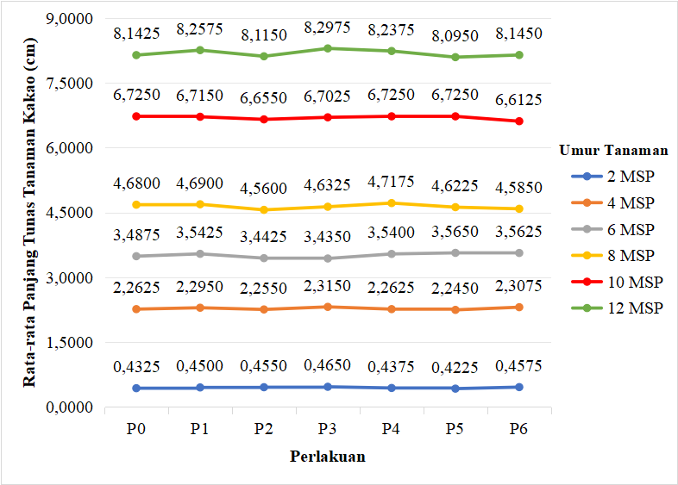
Gambar 1. Rata-rata Perkembangan Panjang Tunas Tanaman Kakao pada umur pengamatan 2-12 MSP dan semua perlakuan.

Jumlah Daun
Pengamatan jumlah daun tanaman kakao untuk setiap perlakuan teknik sambung telah diukur ketika tanaman kakao berumur 2, 4, 6, 8, 10, dan 12 MSP. Tabel 4 menyajikan hasil rangkuman ANOVA dengan paremeter pengamatan jumlah daun pada umur tanaman 2, 4, 6, 8, 10, dan 12 MSP. Hasil ANOVA dalam tabel 4 menunjukkan nilai sig. umur tanaman kakao 2 dan 8 MSP > α = 0,05 yang berarti bahwa panjang potongan entres dan aplikasi ZPT dari ekstrak bawang merah terhadap jumlah daun tanaman kakao tidak berpengaruh nyata. Sedangkan untuk umur tanaman kakao 4, 6, 10, dan 12 MSP, nilai sig. < α = 0,05 yang berarti bahwa panjang potongan entres dan aplikasi ZPT dari ekstrak bawang merah terhadap jumlah daun tanaman kakao berpengaruh nyata. Kemudian dilakukan uji BNJ_{α=0,05} yang dimana hasil olahan datanya disajikan dalam tabel 5.

Tabel 4. Hasil Rangkuman ANOVA dengan Variabel Pengamatan Jumlah Daun
Sumber Keragaman | Umur Tanaman Kakao
Sumber Keragaman | 2 MSP |  | 4 MSP |  | 6 MSP |  | 8 MSP |  | 10 MSP |  | 12 MSP
Sumber Keragaman | F_{hitung} | sig. | F_{hitung} | sig. | F_{hitung} | sig. | F_{hitung} | sig. | F_{hitung} | sig. | F_{hitung} | sig.
Perlakuan | 0,412 | 0,862 | 2,961 | 0,034 | 3,608 | 0,016 | 2,597 | 0,054 | 3,543 | 0,017 | 3,197 | 0,026
Ulangan | 0,588 | 0,631 | 3,084 | 0,054 | 3,708 | 0,031 | 1,365 | 0,285 | 3,385 | 0,041 | 1,836 | 0,177
Keterangan :
- Variabel Terikat : Jumlah Daun;
- Sumber Data Primer : IBM SPSS Statistics Version 26;
- MSP : Minggu Setelah Penyambungan.

Hasil uji BNJ_{α=0,05} pada tabel 5 menunjukkan bahwa rata-rata jumlah daun tanaman kakao pada umur 2 dan 8 MSP untuk semua perlakuan tidak berbeda nyata. Sementara untuk umur tanaman 4, 6, 10, 12 MSP terdapat perbedaan nyata pada rata-rata jumlah daun tanaman kakao pada perlakuan tertentu. Rata-rata jumlah daun tanaman kakao terbanyak adalah 87 helai pada perlakuan P3 di umur pengamatan 12 MSP yang mana berbeda nyata dengan perlakuan P0, namun tidak berbeda nyata dengan perlakuan P1, P2, P4, P5, dan P6. Sedangkan rata-rata jumlah daun terendah adalah 1,25 helai pada perlakuan P0 di umur pengamatan 2 MSP yang mana tidak berbeda nyata dengan perlakuan lainnya. Menurut (Widiayani & Jasadina, 2024) zat pengatur tumbuh bepengaruh nyata dalam keberhasilan hasil sambungan terutama pada jumblah dauh, hak ini dikarenakan zpt yang mengandung auksin dapat membantu mempercepat pertumbuhan. Grafik pertumbuhan jumlah daun tanaman kakao pada umur 2 - 12 MSP disajikan dalam gambar 2.

Tabel 5 Rata-rata Jumlah Daun Tanaman Kakao pada Umur 2 - 12 MSP dengan Uji BNJ_{α=0,05}
Perlakuan | Jumlah Daun
Perlakuan | 2 MSP | 4 MSP | 6 MSP | 8 MSP | 10 MSP | 12 MSP
P0 | 1,25ª | 13,00ª | 19,25ª | 32,25ª | 54,00ª | 69,50ª
P1 | 1,50ª | 16,50^{b} | 24,50^{b} | 40,50ª | 65,75^{b} | 72,00^{ab}
P2 | 1,75ª | 15,50^{ab} | 24,50^{b} | 39,25ª | 63,50^{ab} | 83,00^{ab}
P3 | 1,25ª | 16,00^{ab} | 23,75^{b} | 40,25ª | 66,75^{b} | 87,00^{b}
P4 | 1,75ª | 15,75^{ab} | 23,50^{ab} | 38,00ª | 64,75^{ab} | 83,00^{ab}
P5 | 1,50ª | 14,50^{ab} | 22,25^{ab} | 34,00ª | 59,75^{ab} | 77,00^{ab}
P6 | 1,50ª | 14,75^{ab} | 23,00^{ab} | 35,25ª | 59,75^{ab} | 78,00^{ab}
Keterangan :
- Nilai rata-rata perlakuan yang diikuti dengan notasi huruf yang sama menunjukkan tidak berbeda nyata berdasarkan uji BNJ_{α=0,05};
- Sumber Data Primer : IBM SPSS Statistics Version 26;
- MSP : Minggu Setelah Penyambungan.

Gambar 2 merupakan grafik pertumbuhan jumlah daun tanaman kakao pada masing-masing umur pengamatan dan perlakuan. Pada gambar 2 memperlihatkan bahwa perlakuan yang optimum yaitu perlakuan dengan 4 mata tunas dan 300 ml/liter air ekstrak bawang merah (Perlakuan P3) mampu memberikan respon pertumbuhan jumlah daun tanaman yang maksimum yaitu sebesar 87 helai.
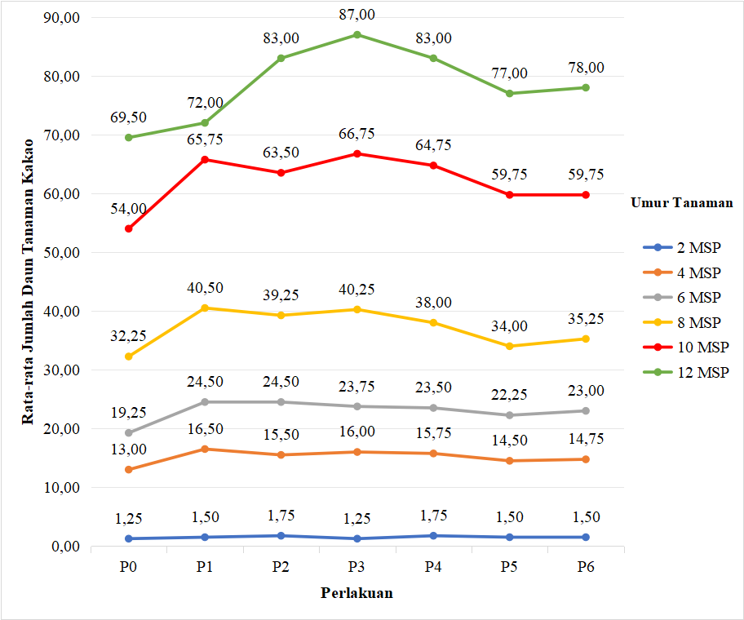
Gambar 2. Rata-rata Pertumbuhan Jumlah Daun Tanaman Kakao pada Umur 2 - 12 MSP

Diameter Batang Atas
Pengamatan diameter batang atas tanaman kakao untuk setiap perlakuan teknik sambung telah diukur ketika tanaman kakao berumur 2, 4, 6, 8, 10, dan 12 MSP. Tabel 6 menyajikan hasil rangkuman ANOVA dengan parameter pengamatan diameter batang atas tanaman kakao pada umur 2, 4, 6, 8, 10, dan 12 MSP. Hasil ANOVA dalam tabel 4.6 menunjukkan nilai sig. pada umur tanaman kakao 2, 4, 6, 8, 10, dan 12 MSP yaitu sig. > α = 0,05 yang berarti bahwa panjang potongan entres dan aplikasi ZPT dari ekstrak bawang merah terhadap diameter batang atas tanaman kakao tidak berpengaruh nyata. Hasil ini juga diperkuat dengan hasil uji BNJ_{α=0,05} yang disajikan dalam tabel 7.

Tabel 6. Hasil Rangkuman ANOVA dengan Variabel Pengamatan Diameter Batang Atas
Sumber Keragaman | Umur Tanaman Kakao
Sumber Keragaman | 2 MSP |  | 4 MSP |  | 6 MSP |  | 8 MSP |  | 10 MSP |  | 12 MSP
Sumber Keragaman | F_{hitung} | sig. | F_{hitung} | sig. | F_{hitung} | sig. | F_{hitung} | sig. | F_{hitung} | sig. | F_{hitung} | sig.
Perlakuan | 0,523 | 0,783 | 0,973 | 0,471 | 1,693 | 0,180 | 0,158 | 0,985 | 0,934 | 0,495 | 1,595 | 0,206
Ulangan | 1,505 | 0,247 | 3,753 | 0,030 | 4,207 | 0,020 | 4,168 | 0,021 | 0,627 | 0,607 | 0,291 | 0,832
Keterangan :
- Variabel Terikat : Diameter Batang Atas (cm);
- Sumber Data Primer : IBM SPSS Statistics Version 26;
- MSP : Minggu Setelah Penyambungan.

Hasil uji BNJ_{α=0,05} pada tabel 7 menegaskan bahwa rata-rata diameter batang atas tanaman kakao pada umur 2, 4, 6, 8, 10, dan 12 MSP untuk semua perlakuan tidak berbeda nyata. Tabel 7 juga memperlihatkan bahwa rata-rata diameter batang atas tanaman tertinggi adalah 0,5900 cm pada perlakuan P1 di umur pengamatan 12 MSP yang mana tidak berbeda nyata dengan perlakuan lainnya. Sedangkan rata-rata diameter batang atas terendah adalah 0,2750 cm pada perlakuan P0 di umur pengamatan 2 MSP yang mana tidak berbeda nyata dengan perlakuan lainnya. Perkembangan diameter batang atas tanaman kakao pada umur 2 - 12 MSP disajikan dalam gambar 3.

Tabel 7. Rata-rata Diameter Batang Atas Tanaman Kakao pada Umur 2 - 12 MSP dengan Uji BNJ_{α=0,05}
Perlakuan | Diameter Batang Atas (cm)
Perlakuan | 2 MSP | 4 MSP | 6 MSP | 8 MSP | 10 MSP | 12 MSP
P0 | 0,2750ª | 0,3325ª | 0,3700ª | 0,4300ª | 0,5200ª | 0,5650ª
P1 | 0,2875ª | 0,3300ª | 0,3575ª | 0,4300ª | 0,5325ª | 0,5900ª
P2 | 0,2850ª | 0,3300ª | 0,3675ª | 0,4325ª | 0,5275ª | 0,5775ª
P3 | 0,2850ª | 0,3275ª | 0,3625ª | 0,4300ª | 0,5275ª | 0,5825ª
P4 | 0,2925ª | 0,3400ª | 0,3675ª | 0,4300ª | 0,5200ª | 0,5700ª
P5 | 0,2875ª | 0,3375ª | 0,3725ª | 0,4300ª | 0,5250ª | 0,5800ª
P6 | 0,2900ª | 0,3200ª | 0,3600ª | 0,4325ª | 0,5300ª | 0,5825ª
Keterangan :
- Nilai rata-rata perlakuan yang diikuti dengan notasi huruf yang sama menunjukkan tidak berbeda nyata berdasarkan uji BNJ_{α=0,05};
- Sumber Data Primer : IBM SPSS Statistics Version 26;
- MSP : Minggu Setelah Penyambungan.

Gambar 3 merupakan perkembangan diameter batang atas tanaman kakao pada masing-masing umur pengamatan dan perlakuan. Pada gambar 3 memperlihatkan bahwa perlakuan yang optimum yaitu perlakuan dengan 2 mata tunas dan 300 ml/liter air ekstrak bawang merah (Perlakuan P1) mampu memberikan respon perkembangan diameter batang atas tanaman kakao yang maksimum yaitu 0,5900 cm. zpt dari ekstrak bawang merah dapat merangsang pertumbuhan dari sel-sel tanaman, pembentukan xilem dan floem oleh kambium dipengaruhi oleh zat Giberelin yang terdapat dalam bawang merah sehingga dapat merangsang pembentukan xilem dan floem (Paelongan et al., 2023).
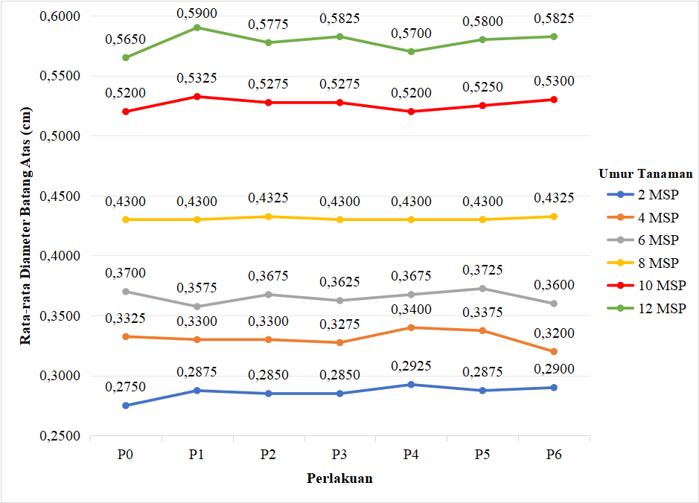
Gambar 3. Rata-rata Perkembangan Diameter Batang Atas Tanaman Kakao pada Umur 2 - 12 MSP

Diameter Batang Bawah
Pengamatan diameter batang bawah tanaman kakao untuk setiap perlakuan teknik sambung telah diukur ketika tanaman kakao berumur 2, 4, 6, 8, 10, dan 12 MSP. Tabel 8 menyajikan hasil rangkuman ANOVA dengan parameter pengamatan diameter batang bawah tanaman kakao pada umur 2, 4, 6, 8, 10, dan 12 MSP. Hasil ANOVA dalam tabel 6 menunjukkan nilai sig. pada umur tanaman kakao 2, 4, 6, 8, 10, dan 12 MSP yaitu sig. > α = 0,05 yang berarti bahwa panjang potongan entres dan aplikasi ZPT dari ekstrak bawang merah terhadap diameter batang bawah tanaman kakao tidak berpengaruh nyata. Hasil ini juga diperkuat dengan hasil uji BNJ_{α=0,05} yang disajikan dalam tabel 9.

Tabel 8. Hasil Rangkuman ANOVA dengan Variabel Pengamatan Diameter Batang Bawah
Sumber Keragaman | Umur Tanaman Kakao
Sumber Keragaman | 2 MSP |  | 4 MSP |  | 6 MSP |  | 8 MSP |  | 10 MSP |  | 12 MSP
Sumber Keragaman | F_{hitung} | sig. | F_{hitung} | sig. | F_{hitung} | sig. | F_{hitung} | sig. | F_{hitung} | sig. | F_{hitung} | sig.
Perlakuan | 0,973 | 0,471 | 0,597 | 0,729 | 1,218 | 0,342 | 0,532 | 0,777 | 0,886 | 0,525 | 1,969 | 0,124
Ulangan | 1,059 | 0,391 | 2,170 | 0,127 | 1,589 | 0,227 | 0,646 | 0,596 | 2,591 | 0,085 | 4,063 | 0,023
Keterangan :
- Variabel Terikat : Diameter Batang Bawah (cm);
- Sumber Data Primer : IBM SPSS Statistics Version 26;
- MSP : Minggu Setelah Penyambungan.

Hasil uji BNJ_{α=0,05} pada tabel 9 menegaskan bahwa rata-rata diameter batang bawah tanaman kakao pada umur 2, 4, 6, 8, 10, dan 12 MSP untuk semua perlakuan tidak berbeda nyata. Tabel 9 juga memperlihatkan bahwa rata-rata diameter batang bawah tanaman tertinggi adalah 0,6075 cm pada perlakuan P1 di umur pengamatan 12 MSP yang mana tidak berbeda nyata dengan perlakuan lainnya. Sedangkan rata-rata diameter batang bawah terendah adalah 0,2850 cm pada perlakuan P3 di umur pengamatan 2 MSP yang mana tidak berbeda nyata dengan perlakuan lainnya. Perkembangan diameter batang bawah tanaman kakao pada umur 2 - 12 MSP disajikan dalam gambar 4.

Tabel 9. Rata-rata Diameter Batang Bawah Tanaman Kakao pada Umur 2 - 12 MSP dengan Uji BNJ_{α=0,05}
Perlakuan | Diameter Batang Bawah (cm)
Perlakuan | 2 MSP | 4 MSP | 6 MSP | 8 MSP | 10 MSP | 12 MSP
P0 | 0,2925ª | 0,3325ª | 0,3800ª | 0,4300ª | 0,5275ª | 0,5825ª
P1 | 0,2975ª | 0,3350ª | 0,3750ª | 0,4350ª | 0,5350ª | 0,6075ª
P2 | 0,3000ª | 0,3275ª | 0,3675ª | 0,4375ª | 0,5375ª | 0,5925ª
P3 | 0,2850ª | 0,3275ª | 0,3675ª | 0,4325ª | 0,5325ª | 0,5850ª
P4 | 0,3100ª | 0,3375ª | 0,3775ª | 0,4325ª | 0,5300ª | 0,5900ª
P5 | 0,2975ª | 0,3325ª | 0,3750ª | 0,4350ª | 0,5300ª | 0,5825ª
P6 | 0,2950ª | 0,3250ª | 0,3700ª | 0,4425ª | 0,5375ª | 0,5900ª
Keterangan :
- Nilai rata-rata perlakuan yang diikuti dengan notasi huruf yang sama menunjukkan tidak berbeda nyata berdasarkan uji BNJ_{α=0,05};
- Sumber Data Primer : IBM SPSS Statistics Version 26;
- MSP : Minggu Setelah Penyambungan.

Gambar 4.4 merupakan perkembangan diameter batang bawah tanaman kakao pada masing-masing umur pengamatan dan perlakuan. Pada gambar 4.4 memperlihatkan bahwa perlakuan yang optimum yaitu perlakuan dengan 2 mata tunas dan 300 ml/liter air ekstrak bawang merah (Perlakuan P1) mampu memberikan respon perkembangan diameter batang bawah tanaman kakao yang maksimum yaitu 0,6075 cm. zat pengatur tumbuh memicu terjadinya peningkatan pada diameter batang, akumulasi asimilat merangsang pembelahan, pembesaran, dan deferensiasi sel yang mendorong proses pertautan antara batang dari sambungan (Arlianzy et al., 2022).
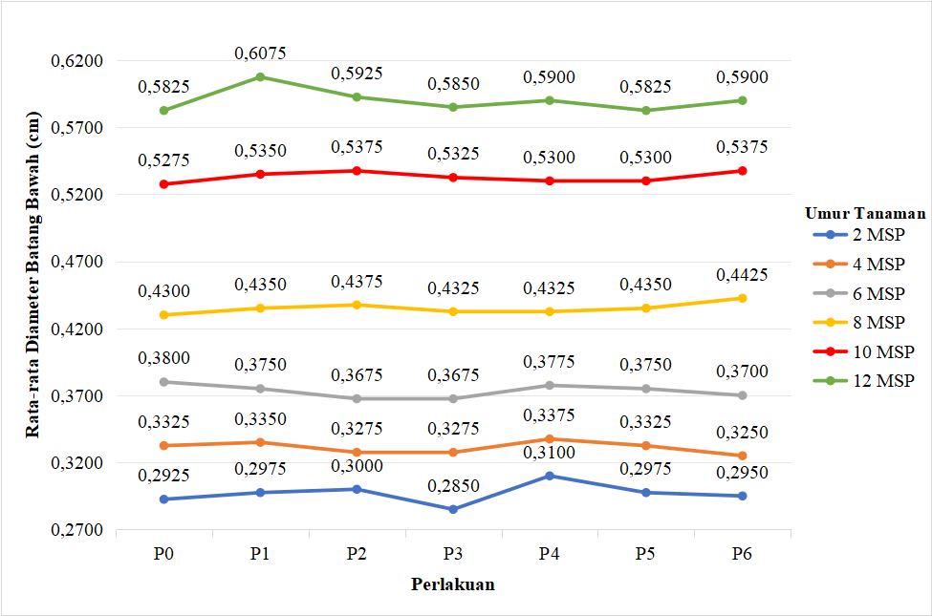
Gambar 4. Rata-rata Perkembangan Diameter Batang Bawah Tanaman Kakao pada Umur 2 - 12 MSP

Kecepatan Tumbuh
Pada penelitian ini parameter pengamatan pada kecepatan tumbuh berdasarkan pada jumlah tunas yang tumbuh pada setiap entres. Tabel 10 menyajikan hasil rangkuman ANOVA dengan paremeter pengamatan kecepatan tumbuh pada umur tanaman 2, 4, 6, 8, 10, dan 12 MSP. Hasil ANOVA dalam tabel 10 menunjukkan nilai sig. umur tanaman kakao 2, 4, dan 6 MSP > α = 0,05 yang berarti bahwa panjang potongan entres dan aplikasi ZPT dari ekstrak bawang merah terhadap kecepatan tumbuh tanaman kakao tidak berpengaruh nyata. Sedangkan untuk umur tanaman kakao 8, 10, dan 12 MSP, nilai sig. < α = 0,05 yang berarti bahwa panjang potongan entres dan aplikasi ZPT dari ekstrak bawang merah terhadap jumlah daun tanaman kakao berpengaruh nyata. Kemudian dilakukan uji BNJ_{α=0,05} yang dimana hasil olahan datanya disajikan dalam tabel 11.

Tabel 10. Hasil Rangkuman ANOVA dengan Variabel Pengamatan Kecepatan Tumbuh
Sumber Keragaman | Umur Tanaman Kakao
Sumber Keragaman | 2 MSP |  | 4 MSP |  | 6 MSP |  | 8 MSP |  | 10 MSP |  | 12 MSP
Sumber Keragaman | F_{hitung} | sig. | F_{hitung} | sig. | F_{hitung} | sig. | F_{hitung} | sig. | F_{hitung} | sig. | F_{hitung} | sig.
Perlakuan | 0,412 | 0,862 | 2,634 | 0,052 | 1,768 | 0,163 | 4,624 | 0,005 | 12,469 | 0,000 | 21,896 | 0,000
Ulangan | 0,588 | 0,631 | 1,775 | 0,188 | 1,578 | 0,229 | 3,086 | 0,053 | 2,201 | 0,123 | 3,059 | 0,055
Keterangan :
- Variabel Terikat : Kecepatan Tumbuh;
- Sumber Data Primer : IBM SPSS Statistics Version 26;
- MSP : Minggu Setelah Penyambungan.

Hasil uji BNJ_{α=0,05} pada tabel 11 menunjukkan bahwa rata-rata kecepatan tumbuh tanaman kakao pada umur 2, 4 dan 6 MSP untuk semua perlakuan tidak berbeda nyata. Sementara untuk umur tanaman 8, 10, dan 12 MSP terdapat perbedaan nyata pada rata-rata kecepatan tumbuh tanaman kakao pada perlakuan tertentu. Rata-rata kecepatan tumbuh tanaman kakao tertinggi adalah 36,75 pada perlakuan P3 di umur pengamatan 12 MSP yang mana berbeda nyata dengan perlakuan P0, P1, dan P2, namun tidak berbeda nyata dengan perlakuan P4, P5, dan P6. Sedangkan rata-rata kecepatan tumbuh terendah adalah 1,25 pada perlakuan P0 di umur pengamatan 2 MSP yang mana tidak berbeda nyata dengan perlakuan lainnya. Grafik kecepatan tumbuh tanaman kakao pada umur 2 - 12 MSP disajikan dalam gambar 5.

Tabel 11. Rata-rata Kecepatan Tumbuh Tanaman Kakao pada Umur 2 - 12 MSP dengan Uji BNJ_{α=0,05}
Perlakuan | Kecepatan Tumbuh
Perlakuan | 2 MSP | 4 MSP | 6 MSP | 8 MSP | 10 MSP | 12 MSP
P0 | 1,25ª | 9,25ª | 17,25ª | 20,5^{ab} | 27,50^{b} | 29,75^{b}
P1 | 1,50ª | 11,50ª | 20,00ª | 20,00ª | 20,00ª | 20,00ª
P2 | 1,75ª | 11,50ª | 20,25ª | 24,50^{c} | 27,25^{b} | 28,25^{b}
P3 | 1,25ª | 11,25ª | 21,00ª | 24,25^{bc} | 33,25^{c} | 36,75^{c}
P4 | 1,75ª | 11,50ª | 21,25ª | 24,00^{bc} | 31,75^{bc} | 35,50^{c}
P5 | 1,50ª | 10,50ª | 19,25ª | 22,00^{abc} | 29,50^{bc} | 33,00^{bc}
P6 | 1,50a | 10,75ª | 20,50ª | 23,25^{abc} | 30,00^{bc} | 33,50^{bc}
Keterangan :
- Nilai rata-rata perlakuan yang diikuti dengan notasi huruf yang sama menunjukkan tidak berbeda nyata berdasarkan uji BNJ_{α=0,05};
- Sumber Data Primer : IBM SPSS Statistics Version 26;
- MSP : Minggu Setelah Penyambungan.

Gambar 5 merupakan grafik kecepatan tumbuh tanaman kakao pada masing-masing umur pengamatan dan perlakuan. Pada gambar 5 memperlihatkan bahwa perlakuan yang optimum yaitu perlakuan dengan 4 mata tunas dan 300 ml/liter air ekstrak bawang merah (Perlakuan P3) mampu memberikan respon kecepatan tumbuh tanaman kakao yang maksimum yaitu sebesar 36,75. Penyebab keberhasilan sambungan dipengaruhi faktor eksternal dan internal salahsatunya pada metode penyambungan dan pengaruh zpt yang digunakan (Arlianzy et al., 2022).
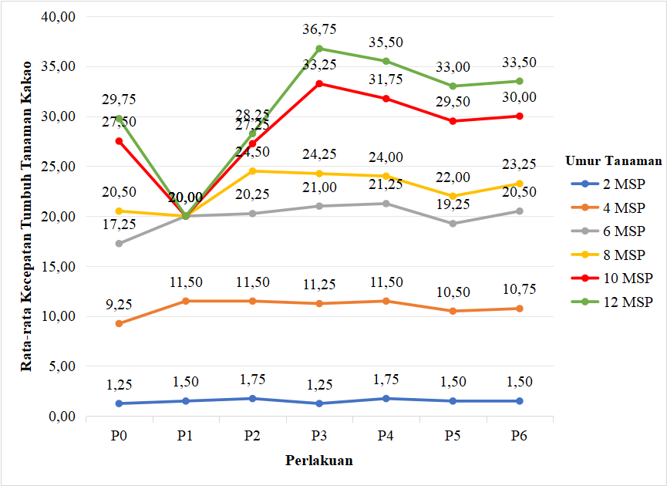
Gambar 5. Rata-rata Kecepatan Tumbuh Tanaman Kakao pada Umur 2 - 12 MSP

Berdasarkan pada data-data hasil penelitian ini pada kelima variabel pengamatan penelitian, menunjukkan bahwa perlakuan panjang potongan entres dan aplikasi ZPT dari ekstrak bawang merah memberikan respon pengaruh yang signifikan hanya pada variabel pengamatan jumlah daun dan kecepatan tumbuh. Sedangkan untuk variabel pengamatan panjang tunas, diameter batang atas dan bawah tidak menunjukkan perbedaan yang nyata dengan perlakuan panjang potongan entres dan aplikasi ZPT dari ekstrak bawang merah pada tanaman kakao. Pada penelitian ini juga diketahui bahwa perlakuan P3 yaitu perlakuan dengan 4 mata tunas dan 300 ml/liter air ekstrak bawang merah memberikan persentase hidup tertinggi yaitu sebesar 100% dan mampu memberikan respon pertumbuhan yang baik dan optimum pada seluruh parameter pengamatan yaitu panjang tunas, jumlah daun, kecepatan tumbuh, serta diamater batang atas dan bawah tanaman kakao.
KESIMPULAN
Hasil penelitian ini memperoleh kesimpulan yaitu pengaruh panjang potongan entres dan aplikasi ZPT dari ekstrak bawang merah terhadap paremeter pengamatan panjang tunas, diameter batang atas dan bawah tidak menunjukkan pengaruh yang nyata. Sementara untuk parameter pengamatan jumlah daun dan kecapatan tumbuh menunjukkan pengaruh yang nyata dengan diberikannya perlakuan panjang potongan entres dan aplikasi ZPT dari ekstrak bawang merah pada tanaman kakao, dan perlakuan yang memberikan persentase hidup yang tertinggi yaitu sebesar 100% dan menunjukkan respon pertumbuhan yang baik dan optimum pada seluruh parameter pengamatan yaitu perlakuan dengan 4 mata tunas dan 300 ml/liter air ekstrak bawang merah (Perlakuan P3).
REKOMENDASI
Berdasarkan hasil penelitian yang telah dilakukan ada beberapa saran yang dapat dijadikan rekomendasi bagi peneliti selanjutnya yaitu dengan pemberian konsentrasi zpt bawang merah dengan menambahkan 400ml ekstrak bawang merah dengan perbandingan 1:1 (1 liter air : 1 kg bawang merah) agar menghasilkan zpt yang lebih baik dalam merespon pertumbuhan tanaman. Kemudian pada panjang tunas direkomendasikan memakai panjang tunas 10 cm dan menggunakan 3-4 mata tunas, agar mendapatkan hasil pertumbuhan yang baik.
UCAPAN TERIMA KASIH
Penulis mengucapkan terima kasih kepada semua pihak yang telah mendukung dan berkontribusi dalam penelitian ini. Terima kasih kepada Dr. Djoko Murdono,S.P., M.P. selaku dosen pembimbing yang telah memberikan bimbingan, arahan dan dukungan selama proses penelitian. Terima kasih juga saya sampaikan kepada semua yang telah berpartisipasi dalam mendukung penelitian yang sudah saya lakukan. Terakhir, ucapan terima kasih kepada orang tua, keluarga, dan teman-teman yang telah mendukung dan membantu penelitian ini.
DAFTAR PUSTAKA
Ariani, S. B., Sembiring, D. S. P. S., & Sihaloho, N. K. (2018). Keberhasilan Pertautan Sambung Pucuk pada Kakao (Theobroma cacao L) dengan Waktu Penyambungan dan Panjang Entres Berbeda. Jurnal Agroteknosains, 1(2), 87–99. https://doi.org/10.36764/ja.v1i2.34
Arlianzy, W. C. A., Syam, N., & Aminah, A. (2022). PENGARUH KONSENTRASI IBA DAN METODE SAMBUNG PUCUK TERHADAP KEBERHASILAN PERTUMBUHAN BIBIT TANAMAN KAKAO (Theobroma cacao L.). AGrotekMAS Jurnal Indonesia: Jurnal Ilmu Peranian, 3(2), 136–144. https://doi.org/10.33096/agrotekmas.v3i2.255
Arya Bima Senna. (2020). Pengolahan Pascapanen pada Tanaman Kakao untuk Meningkatkan Mutu Biji Kakao : Review. Jurnal Triton, 11(2), 51–57. https://doi.org/10.47687/jt.v11i2.111
Brumos, J., Robles, L. M., Yun, J., Vu, T. C., Jackson, S., Alonso, J. M., & Stepanova, A. N. (2018). Local Auxin Biosynthesis Is a Key Regulator of Plant Development. Developmental Cell, 47(3), 306-318.e5. https://doi.org/10.1016/j.devcel.2018.09.022
Februari, V. N., & Naim, M. (2022). OPTIMALISASI PEMANFAATAN KOTORAN KELELAWAR TERHADAP PERTUMBUHAN SAMBUNG PUCUK TANAMAN KAKAO KLON M-45. 10(1), 147–156.
Fitrianti, & Ruslan. (2021). Aplikasi ZPT Bawang Merah terhadap Pertumbuhan Sambung Pucuk Tanaman Kakao ( Theobroma cacao L .) The Apllication of Onion ZPT on the Growth of Shoot Grafting of Cocoa. Journal Homepage, 01(1), 1–6.
Marfirani, M., Rahayu, Y. S., & Ratnasari, E. (2014). Pengaruh Pemberian Berbagai Konsentrasi Filtrat Umbi Bawang Merahdan Rootone-F terhadap Pertumbuhan Stek Melati “Rato Ebu.” LenteraBio, 3(1), 73–76. http://ejournal.unesa.ac.id/index.php/lenterabio
Paelongan, A. H., Malau, K. M., & Semahu, L. H. (2023). Pengaruh Ekstrak Bawang Merah (Allium cepa L.) sebagai Zat Pengatur Tumbuh pada Benih Kakao (Theobroma cacao L.). Jurnal Agro Industri Perkebunan, 11(3), 185–196. https://doi.org/10.25181/jaip.v11i3.3013
Roswanjaya, Y. P., Maretta, D., & Pinardi, D. (2020). Penggunaan zat pengatur tumbuh dalam sambung pucuk kakao application of plant hormones in cocoa grafting. Agroscript, 2(2), 79–90.
Sembiring, D. S. P. S., & Yanti, L. (2017). Pengaruh Pemilihan Mata Entres yang Berbeda dan Teknis Pengirisan Mata Entres Terhadap Keberhasilan Sambung Pucuk Kakao (Theobroma cacao L). Jurnal Agroteknosains, 1(01), 12–22. https://doi.org/10.36764/ja.v1i01.27
Sinay, H. (2018). Pengaruh Giberelin Dan Temperatur Terhadap Pertumbuhan Semai Gandaria (Bouea macrophylla Griffith.). Bioscientiae, 8(1), 15–23. https://doi.org/10.20527/b.v8i1.186
Syahrian, S., Pratama, M. F., & A. Laihi, M. A. (2022). Analisis Pendapatan Usahatani Kakao Sistem Sambung Pucuk Di Desa Ako Kecamatan Pasangkayu Kabupaten Pasangkayu. Jurnal Pembangunan Agribisnis (Journal of Agribusiness Development), 2(1), 42–49. https://doi.org/10.22487/jpa.v2i1.1646
Thamrin, N. T., Hairuddin, R., & Hasrianti, A. (2019). Uji Beberapa Konsentrasi Ekstrak Bawang Merah Sebagai Zat Pengatur Tumbuh Terhadap Keberhasilan Sambung Pucuk Tanaman Kakao (Theobroma Cacao.L). Perbal: Jurnal Pertanian Berkelanjutan, 7(3), 219–224. https://doi.org/10.30605/perbal.v7i3.1418
Widiayani, N., & Jasadina, I. M. (2024). Pengaruh Konsentrasi Auksin dan Sitokinin Terhadap Keberhasilan dan Pertumbuhan Stek Tanaman Kakao ( Theobroma cacao L .) Effect of Auxin and Cytokinin Concentrations on the Success and Growth of Cocoa Plant Cuttings ( Theobroma cacao L .) penghasil grafting , okulasi , dan stek . Perbanyakan. 15(1), 40–59.
Zakariyya, F., Indradewa, D., & Santoso, T. I. (2019). BERDASARKAN TIGA INTERVAL WAKTU SIRAM Assimilate Distribution And Growth Rate Analysis Of Cocoa Top Grafting Seedling With Different Clones Scion Under Three Watering Interval. 17(2), 213–219.

